# Лабораторная работа № 3

# «Исследование постоянных и переменных аттенюаторов для ВОЛС»

Выполнила: Величкина А. С.

# Теоретические сведения

Оптический аттенюатор – пассивный компонент волоконно-оптической линии связи (ВОЛС), осуществляющий управляемое понижение уровня оптического сигнала без искажения самого сигнала. Принцип действия оптического аттенюатора основан на воздушном зазоре между торцами волокон (коннекторами) или свойствами элемента с ограниченным светопропусканием. Оптические аттенюаторы делятся на два основных типа: фиксированные (постоянные) и регулируемые (переменные).

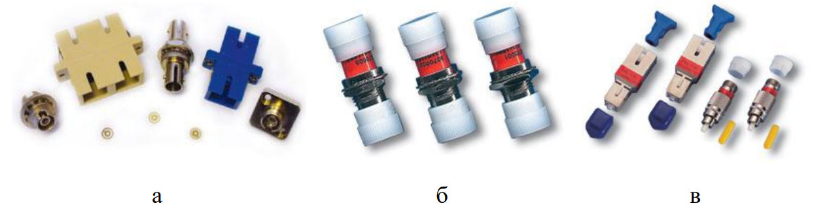

Рисунок 1. Различные типы постоянных оптических аттенюаторов.

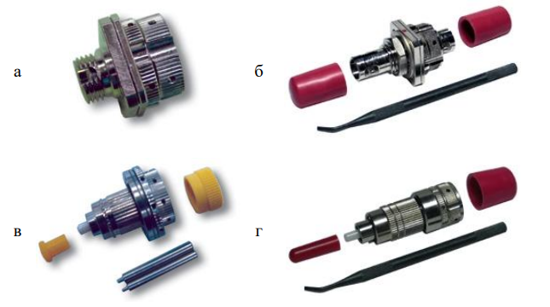

Рисунок 2. Различные типы переменных оптических коннекторов.

# Экспериментальная часть

**Задание 1.** Постоянные аттенюаторы.

Результаты измерений приведены в таблице:

|  |  |  |  |  |
| --- | --- | --- | --- | --- |
| Тип аттенюатора | Длина волны оптичесского излучения, нм | Результат измерения, дБ | Результат измерения в режиме дБм | Результат измерения в мВт |
| FC-FC 5 dB | 1330 | -17,4 | 12,6 | 18,20 |
| 1550 | -16 | 14 | 25,12 |
| SC-SC 10 dB | 1330 | -10,1 | 19,9 | 97,72 |
| 1550 | -9,22 | 20,78 | 119,67 |
| LC-LC 15 dB | 1330 | -32,1 | -2,1 | 0,62 |
| 1550 | -29,8 | 0,2 | 1,05 |
| LC-LC 5 dB | 1330 | -16,5 | 13,5 | 22,39 |
| 1550 | -15,2 | 14,8 | 30,20 |
| FC-FC 10 dB | 1330 | -12,5 | 17,5 | 56,23 |
| 1550 | -11,5 | 18,5 | 70,79 |
| SC-SC 5 dB | 1330 | -13,6 | 16,4 | 43,65 |
| 1550 | -11,8 | 18,2 | 66,07 |

Проанализируем полученный результат. Видно, что результаты измерений в дБ не совпадают с номиналами, указанными на аттенюаторах. Это связано с наличием потерь в самих ВОК без использования аттенюаторов и потерями в розетках. Эти потери зависят от длины волны излучения, что также прослеживается из результатов измерений.

**Задание 2.** Переменные аттенюаторы

Результаты измерений для разного количества оборотов и для разных длин волн приведены в таблице:

|  |  |  |  |  |
| --- | --- | --- | --- | --- |
| Количество оборотов | Длина волны оптического излучения | Результат измерения в режиме мВт | Результат измерения в режиме дБм | Результат измерения в режиме дБ |
| 0 | 1310 | 1089,68 | 30,373 | 0,373 |
| 0 | 1550 | 1064,14 | 30,27 | 0,27 |
| 1 | 1310 | 1096,48 | 30,4 | 0,4 |
| 1 | 1550 | 1075,23 | 30,315 | 0,315 |
| 2 | 1310 | 843,33 | 29,26 | -0,74 |
| 2 | 1550 | 794,33 | 29 | -1 |
| 3 | 1310 | 809,10 | 29,08 | -0,92 |
| 3 | 1550 | 788,68 | 28,969 | -1,031 |
| 4 | 1310 | 831,76 | 29,2 | -0,8 |
| 4 | 1550 | 726,11 | 28,61 | -1,39 |
| 5 | 1310 | 827,56 | 29,178 | -0,822 |
| 5 | 1550 | 781,81 | 28,931 | -1,069 |
| 6 | 1310 | 809,10 | 29,08 | -0,92 |
| 6 | 1550 | 776,25 | 28,9 | -1,1 |
| 7 | 1310 | 854,08 | 29,315 | -0,685 |
| 7 | 1550 | 737,90 | 28,68 | -1,32 |
| 8 | 1310 | 830,23 | 29,192 | -0,808 |
| 8 | 1550 | 744,73 | 28,72 | -1,28 |
| 9 | 1310 | 776,25 | 28,9 | -1,1 |
| 9 | 1550 | 753,36 | 28,77 | -1,23 |

Проанализируем полученный результат. Видно, что ослабление при увеличении количества оборотов изменяется до достижения предельного значения нелинейно, с увеличением числа оборотов ослабление асимптотически стремится к предельному значению. Представим полученный результат графически.

Ослабление аттенюатора стремится к -1.4 дБ.

# Вывод

В ходе лабораторной работы были изучены различные типы постоянных и переменных оптоволоконных аттенюаторов и измерены потери, возникающие при их использовании.

# Ответы на контрольные вопросы

1. Что такое оптический аттенюатор?

Ответ: Оптический аттенюатор – пассивный компонент волоконно-оптической линии связи (ВОЛС), осуществляющий управляемое понижение уровня оптического сигнала без искажения самого сигнала.

1. Каков принцип работы оптического аттенюатора?

Ответ: Принцип действия оптического аттенюатора основан на воздушном зазоре между торцами волокон (коннекторами) или свойствами элемента с ограниченным светопропусканием.

1. Какие типы оптических аттенюаторов существуют?

Ответ: Оптические аттенюаторы делятся на два основных типа: фиксированные (постоянные) и регулируемые (переменные). Значение фиксированного аттенюатора изменить нельзя он имеет фиксированный уровень вносимого затухания. Значение регулируемого аттенюатора можно плавно изменять в зависимости от решаемой задачи. Конфигурации оптических аттенюаторов в форме адаптеров female-male (розетка-вилка) и female-female (розетка-розетка) могут иметь коннекторы LC, SC, FC, ST и прочие.

1. Как осуществляется регулировка вносимого затухания α в переменном аттенюаторе?

Ответ: Регулировка вносимого затухания α осуществляется с помощью вращения фигурной гайки. Так изменяется величина зазора в аттенюаторе и таким образом изменяется величина вносимого им ослабления.